
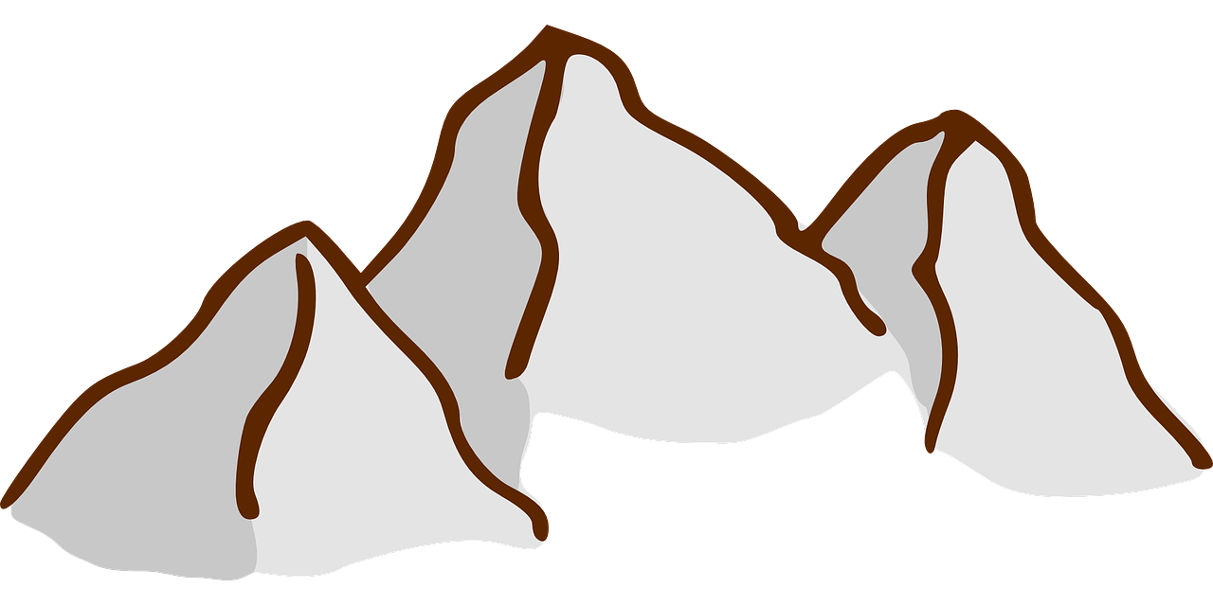
Mission 5 : Comprendre les paysages
terrestres et martiens

Introduction
En France et dans le monde, les paysages sont très différents d’une région à une autre.
Quelles sont les caractéristiques des paysages ? Il y a-t-il des points communs avec les paysages de Mars ?
Objectifs de capacités de SVT
- C 1.3 Proposer une hypothèse
- C 1.4 Proposer une expérience pour tester l’hypothèse et C 3.1c Réaliser une expérience
- C 1.5 Interpréter un résultat pour en tirer une conclusion
- C 4.3 c Utiliser différents modes de représentation formalisés : dessin, croquis

Objectifs de connaissances :
- Savoir décrire un paysage
- Savoir expliquer l’origine du relief d’une montagne
- Savoir définir un risque lié à un paysage
- Découvrir les paysages martiens

Étape 1 : Décrire un paysage terrestre
Activité 1 : Etudions un paysage
Belin cycle 3 page 328

Mont aiguille (Alpes) 2087 m

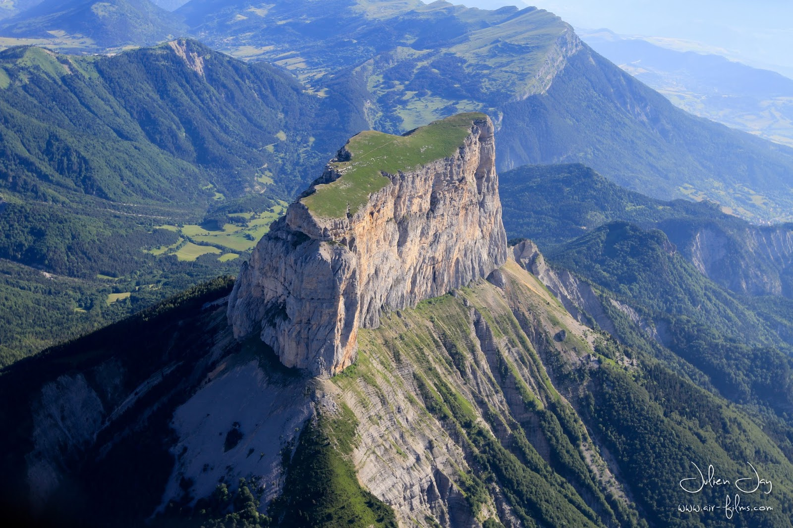

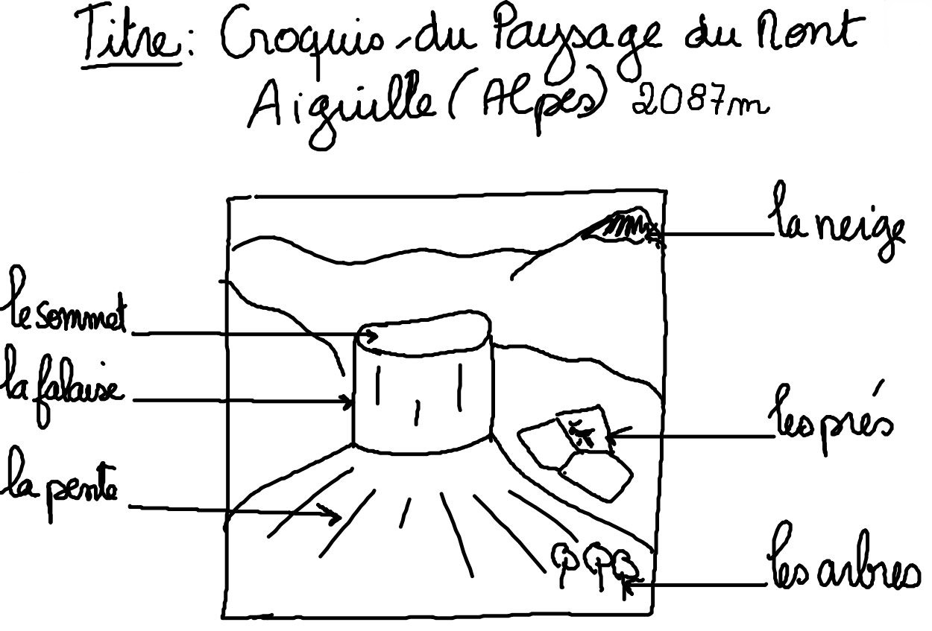

Bilan 1 : Un paysage est une partie de l’espace que l’on observe. L’étude d’un paysage permet de dégager les caractéristiques suivantes :
- Un ………………………………… (montagne, vallée, plaine),
- Des roches visibles ou pas,
- de l’eau sous différents états (liquide, solide, ………………….)
- La …………………………………………..,
- Les animaux
- Les activités humaines.

Étape 2 : Expliquer la forme d’un relief
Activité 2a Observons les roches constituant le relief du Mont Aiguille.
2087m d’altitude Alpes
Livre belin cycle 3 page 328/329, échantillons de roche
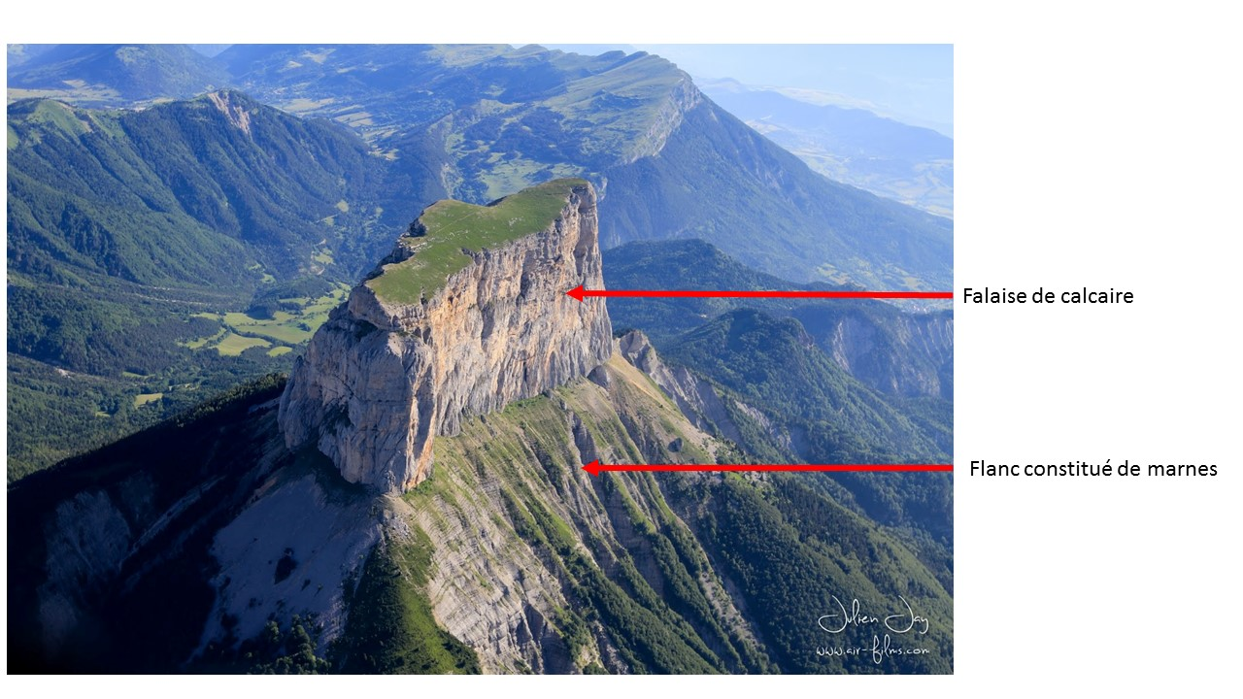

- Que constates-tu concernant la forme du Mont Aiguille ? Tu peux faire un croquis explicatif.
- Quelle hypothèse peux-tu faire pour expliquer ce relief particulier ?

Activité 2b : Testons les roches du Mont Aiguille

Expérience 1 : Les roches résistent-elles à l’eau de pluie ?
Belin svt 6°, 2016 page 329 doc 4

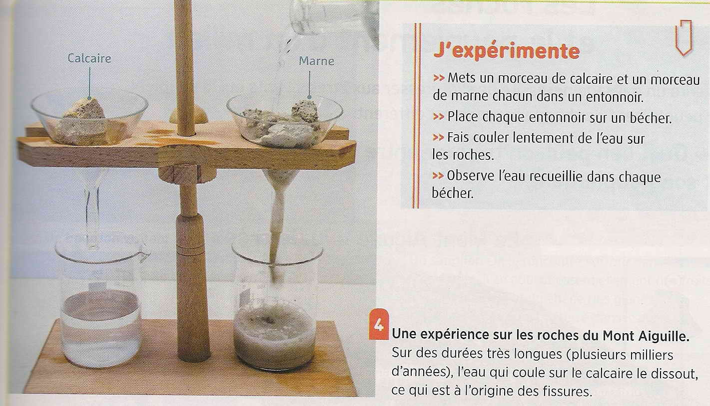
Visionne la vidéo de l’expérience :
https://www.youtube.com/watch?v=QBWgSNqOEik&list=PLic4mgxaNFNa3L2s4j4QOYT2ADxi6xbAc&index=4

Consigne : À l’aide des documents précédents, complète le texte ci-dessous à l’aide des mots suivants : marne, calcaire, emportée, pente, résistant.

On constate que l’eau circule sur le …………………………. sans l’emporter.
On constate que la ……………………absorbe l’eau ce qui donne une pâte appelée « boue ». Si la pâte est trop riche en eau, la roche va être diluée dans l’eau et va être ………………………..
On en déduit que le calcaire est …………………………… à l’eau alors que la marne ne l’est pas.
On en conclut que la marne du Mont Aiguille se fait facilement emporter par l’eau de ruissellement ce qui crée une …………………………….

Expérience 2 : Le calcaire laisse-t-il passer l’eau de pluie ?
Voici le résultat d’une expérience : on a collé un tube sur un morceau de calcaire et on l’a rempli d’eau. On a fait une marque indiquant le niveau de l’eau au départ de l’expérience. On bouche le sommet du tube et on attend quelques jours avant d’observer le résultat.
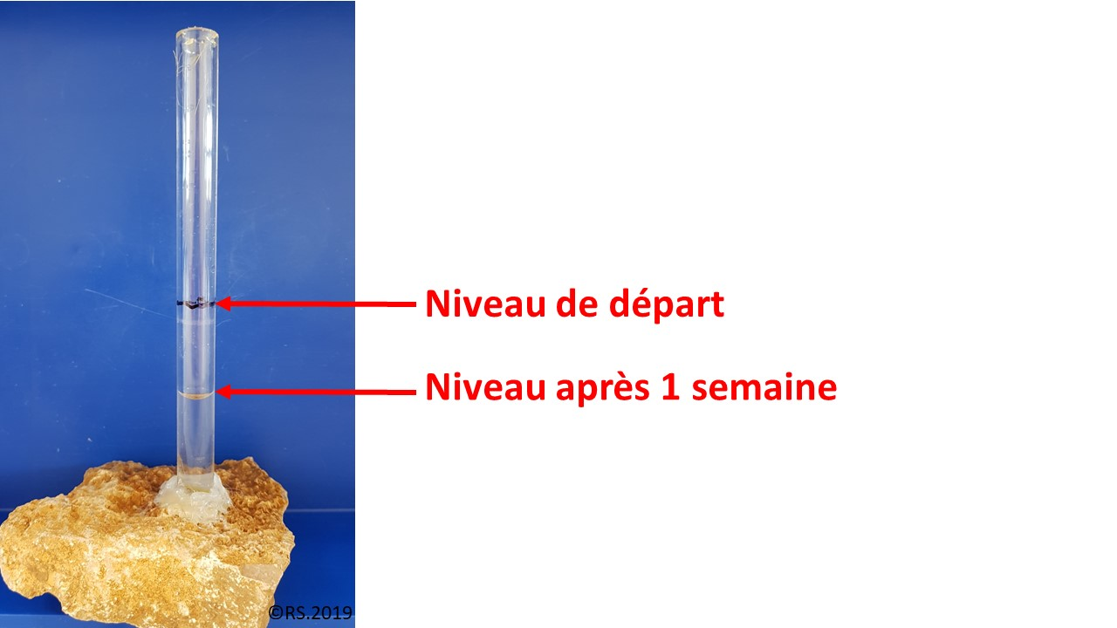

Dans la nature on observe ce phénomène sur des millions d’années.
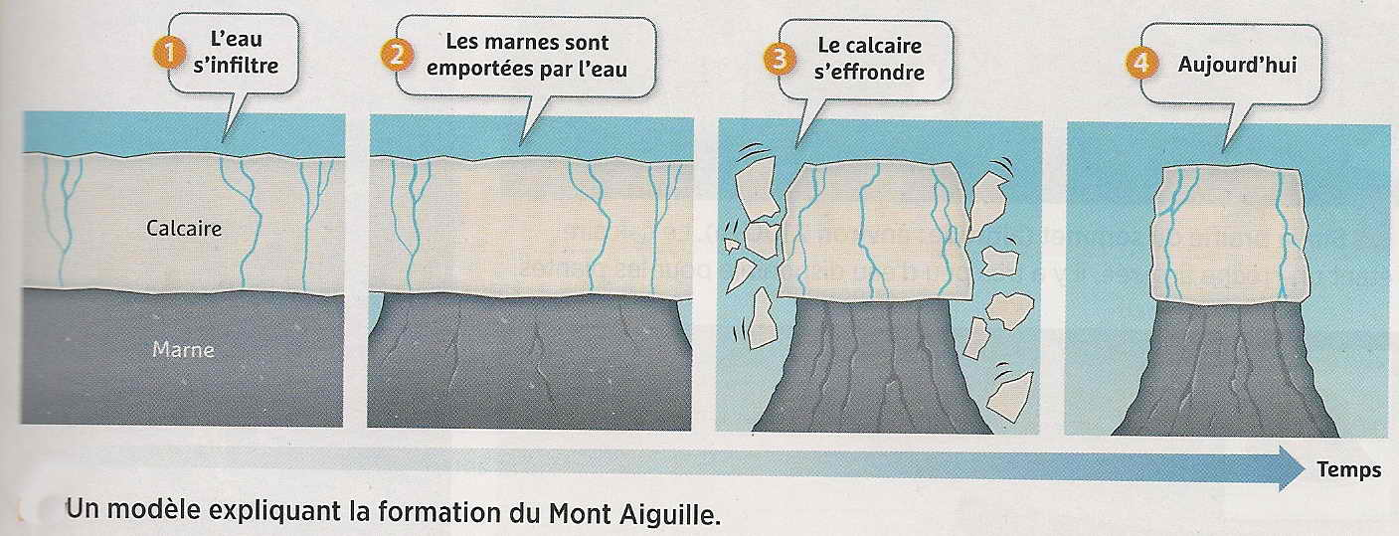
Belin cycle 3 2016 doc 5 page 329

Consigne : À l’aide des documents précédents, complète le texte suivant à l’aide des mots suivants : falaise, traverser, poreux, baissé, fissures.

On constate que le niveau de l’eau dans le tube a ………………….. de quelques centimètres en quelques jours.
On en déduit que le calcaire laisse l’eau le ……………………………….. : on dit qu’il est ………………...
On en conclut que le calcaire possède des ……………………………………… qui laissent l’eau le traverser ce qui l’use verticalement toujours au même endroit.
Livre page 329 doc 5 Une fois que l’eau a traversé le calcaire du mont Aiguille, elle arrive sur la marne et l’entraîne. Il n’y a plus de marne pour retenir le calcaire fragilisé par des fissures qui finit par s’effondrer ce qui forme des ………………………………..

Consigne : Lis le bilan 2 et surligne les mots qui te semblent importants pour expliquer la forme des reliefs d’un paysage.

Bilan 2 :
La formation des reliefs s’explique par les modifications des roches sous l’effet de la pluie, de la neige ou de la glace : on parle d’érosion. Les roches ne réagissent pas toutes de la même façon : certaines sont résistantes à l’eau et d’autres non, certaines sont perméables car elles possèdent des trous (elles sont poreuses) et d’autres imperméables. Les différences de caractéristiques des roches et le fait que d’une région à une autre, les roches ne reçoivent pas la même quantité d’eau, expliquent la diversité des paysages. Ces modifications se produisent pendant des millions d’années. La nature des roches et le climat sont donc deux éléments importants pour comprendre un paysage.

Étape 3 : Comprendre les risques liés au relief d’un paysage
Activité 3a : Qu’est-ce qu’un risque ?
Il y a un risque quand il y a à la fois :
- un phénomène non maîtrisé appelé « aléa » et qui peut être dangereux
- un enjeu (quelque chose que l’on peut perdre).
Prenons l’exemple de l’empoisonnement aux produits chimiques. Le risque de s’empoisonner avec un produit chimique rangé dans un placard va dépendre de l’âge de la personne qui trouve le produit chimique et le fait que le produit chimique soit dans un placard fermé à clé ou pas. Dans ce cas l’enjeu est la personne et l’aléa est la possibilité de contact avec le produit chimique.
Pour bien comprendre le risque lié à un empoisonnement aux produits chimiques, visionne la vidéo suivante puis réponds à la question :
https://www.youtube.com/watch?v=xdGWhkLD7Q4&list=PLic4mgxaNFNa3L2s4j4QOYT2ADxi6xbAc&index=16
Consigne : Surligne la ou les propositions qui présente(nt) un risque d’empoisonnement.
- Personne de 15 ans ET produit chimique dans un placard non fermé à clé.
- Personne de 2 ans ET produit chimique dans un placard non fermé à clé.
- Personne de 2 ans ET produit chimique dans un placard fermé à clé.
- Personne de 15 ans ET produit chimique dans un placard fermé à clé
- Chien ET produit chimique posé par terre.

Le risque peut être fort quand il y a une forte probabilité (possibilité) qu’un aléa se produise et que celui-ci se déroule à un endroit où il y a des enjeux. Le risque est faible si les enjeux sont faibles ou s’il y a une faible probabilité qu’un aléa arrive.
Livre page 312 et 313
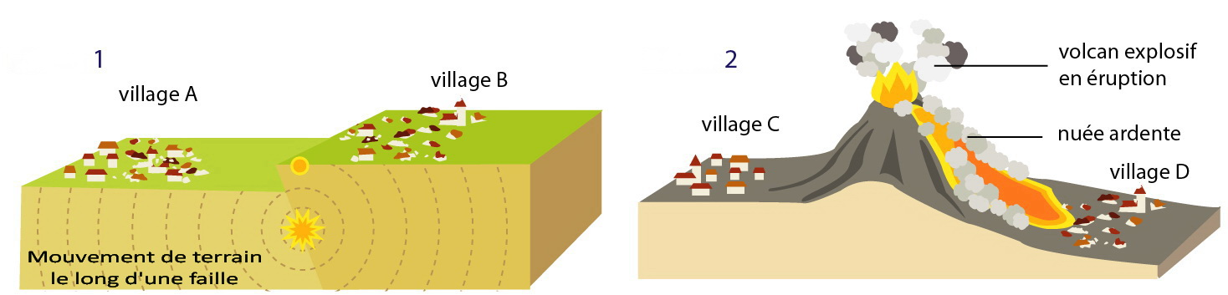

Consigne : Surligne la bonne proposition et complète les trous.

Dans la situation 1, deux villages A et B sont situés à proximité d’une faille (grande fracture dans le sol). Dans ce cas les enjeux sont les villages et l’aléa c’est l’éruption volcanique / le séisme. Il y a donc un risque volcanique / sismique. C’est le village A / village B qui court le plus grand risque car il est plus proche / loin de ………………

Dans la situation 2 deux villages C et D sont situés à proximité d’un volcan explosif. Dans ce cas les enjeux sont les villages et l’aléa c’est l’éruption volcanique / le séisme. Il y a donc un risque volcanique / sismique. C’est le village C / village D qui court le plus grand risque car il est situé au-dessus /en dessous du volcan et a donc plus de probabilité de se trouver sur le passage des……………………………………………………………qui prennent le plus souvent le chemin le plus en pente.
Activité 3b : L’origine des risques
La Terre possède une activité interne : des mouvements de matière ont lieu depuis l’intérieur du globe et sont à l’origine des volcans et des séismes. La Terre présente également une activité externe : les phénomènes météorologiques et les mécanismes d’érosion (usure de la roche). Ces 2 types d’activité sont à l’origine de la modification des paysages et présentent un risque pour l’Homme.
1) Pour chaque image, trouve le risque encouru par les humains et indique si le phénomène à l’origine du risque provient d’une activité interne ou externe de la Terre. Relie tes réponses.

- Paysage 1
- Paysage 2
- Paysage 3
- Paysage 4

- Risque d’avalanche
- Risque d’éruption volcanique
- Risque d’éboulement
- Risque d’inondations

- Activité interne de la Terre
- Activité externe de la Terre

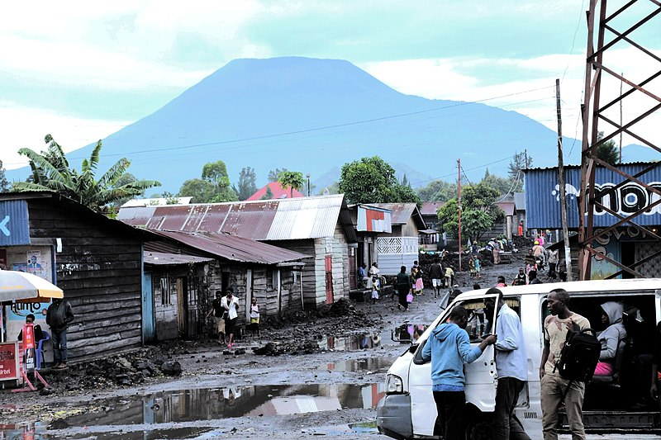
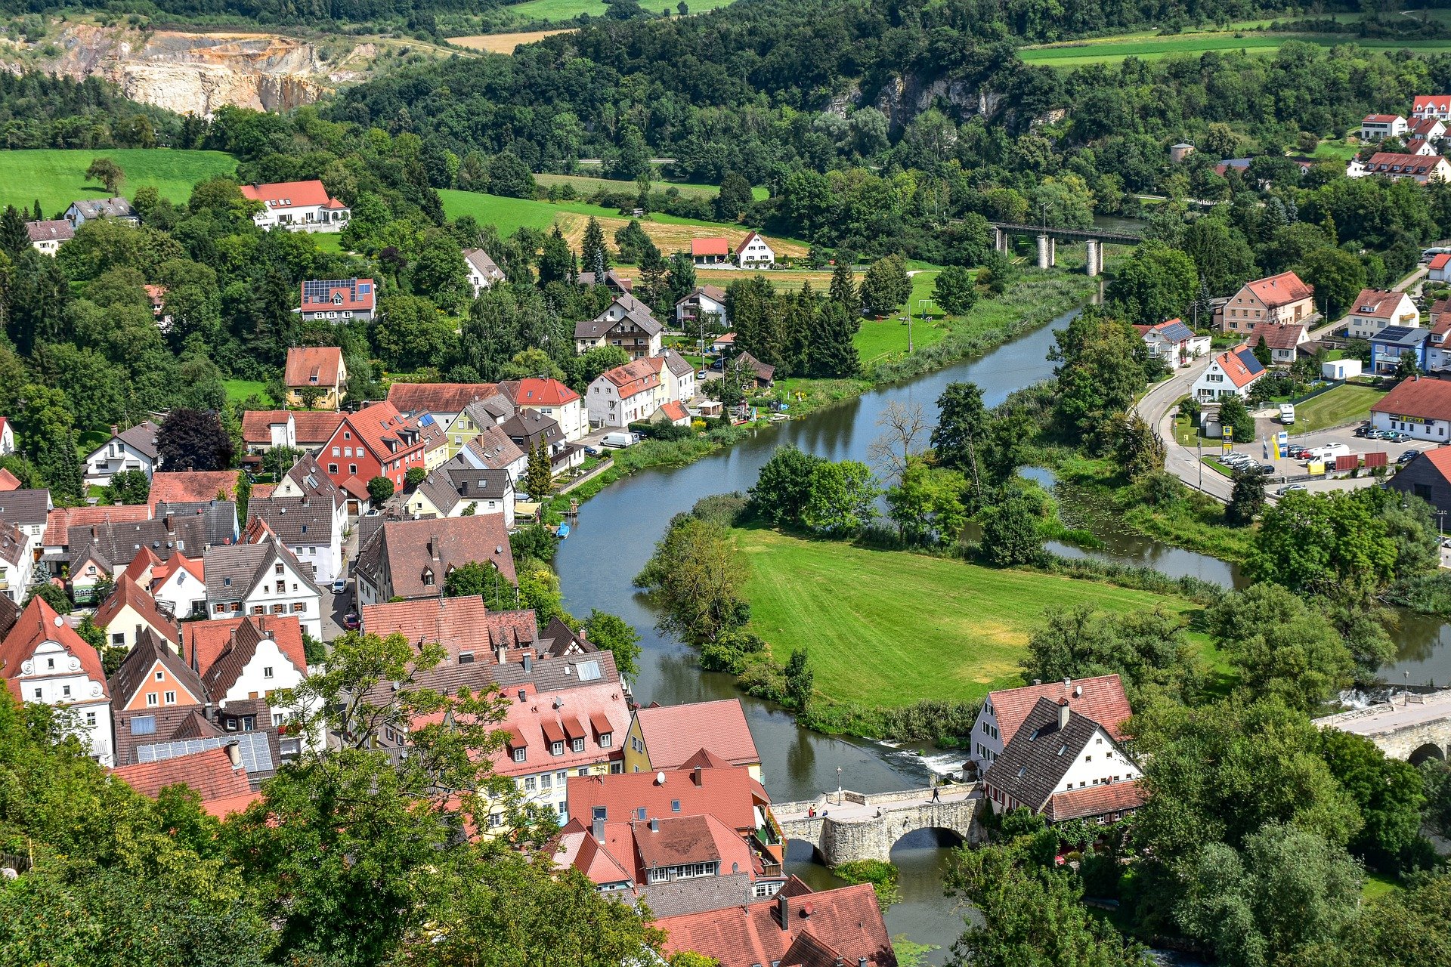
Image 1 Image 2

https://commons.wikimedia.org/wiki/File:Volcan_Nyiragongo_.jpg RitaE via Pixabay

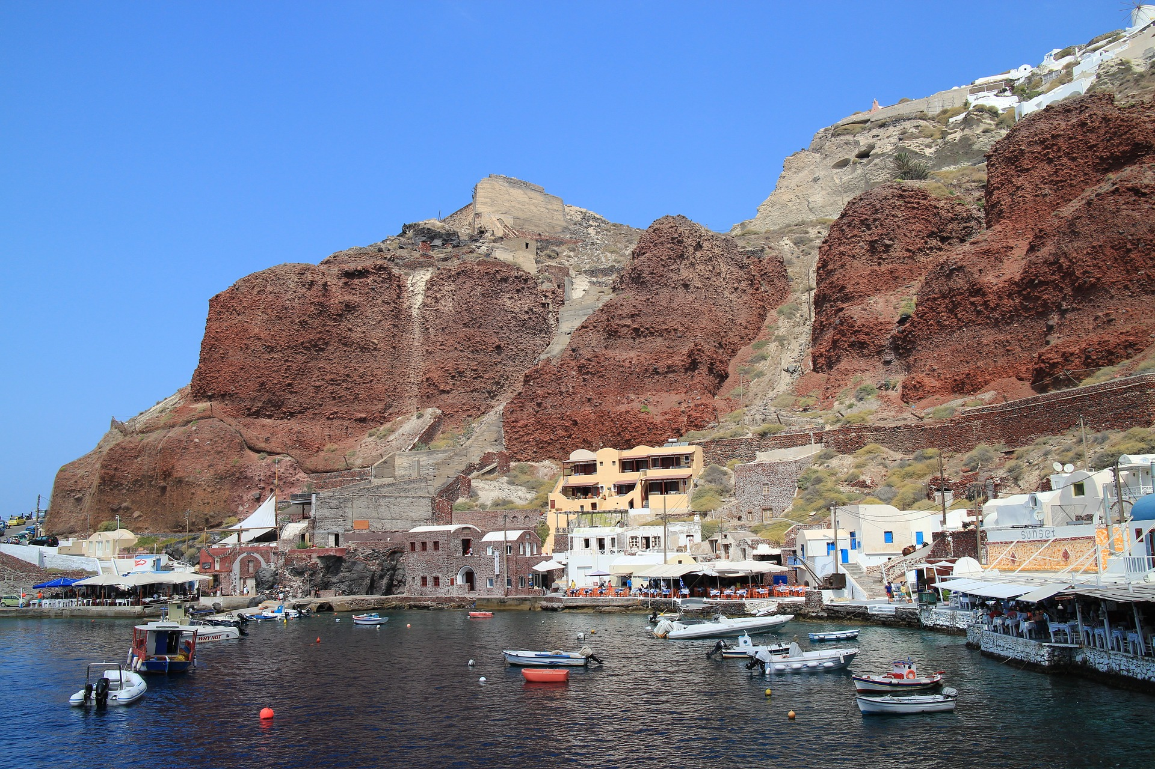
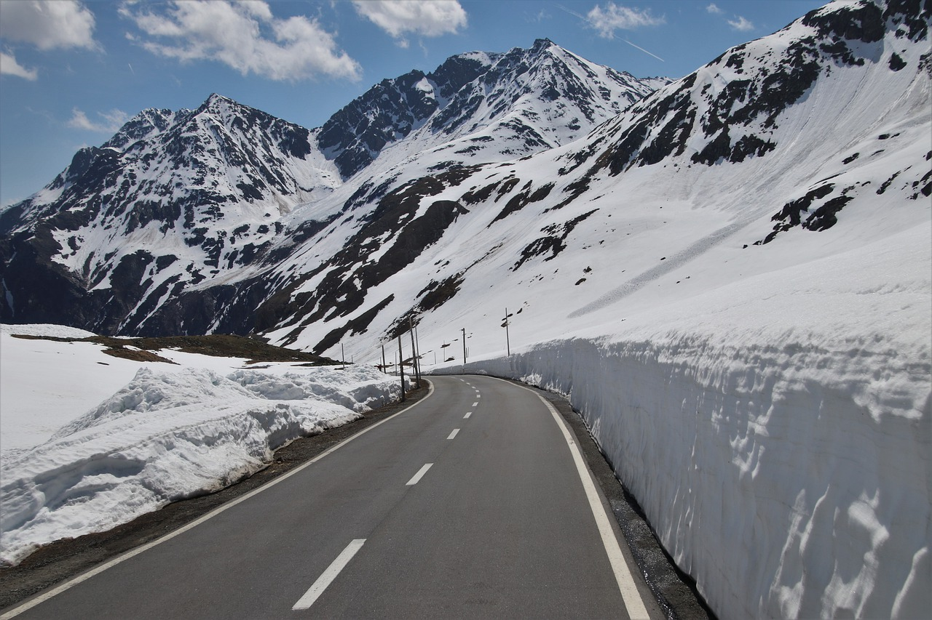
Image 3 Image 4

heatherziphone via Pixabay pasja1000 via Pixabay

2) Complète le bilan 3 avec les mots suivants : interne, aléa, externe, enjeu, paysages
Bilan 3 : Le risque est le résultat de l’association d’un ……………………..(un phénomène non maîtrisé) et de l’existence d’un …………………………. (personnes, maisons…). Les activités ……………………….. et ………………………………………. de la Terre sont à l’origine de la modification des paysages et de certains risques encourus par l’Homme.

Étape 4 : Découvrir les paysages martiens
- France 24 : https://www.youtube.com/watch?v=cUmiZ3B7yYk
- Vidéo 360° interactive Perseverance : https://www.youtube.com/watch?v=5jq9b4FrWCg&list=RDCMUCryGec9PdUCLjpJW2mgCuLw&index=18
- Vidéo 360° interactive curiosity : https://www.youtube.com/watch?v=QI69jN_P3IA&list=RDCMUCryGec9PdUCLjpJW2mgCuLw&index=24
La planète Mars que nous connaissons aujourd’hui est un monde aride et froid. L’eau liquide n’est jamais présente et la glace est instable partout à la surface, sauf aux pôles. Les paysages martiens sont désertiques et rocheux. Presque partout, la poussière minérale colore le sol et le ciel de tons orangés.
- Identifie chaque paysage.
- Trouve l’aléa et le type de risque encouru si on installe une station dans chacun de ces paysages sur Mars.
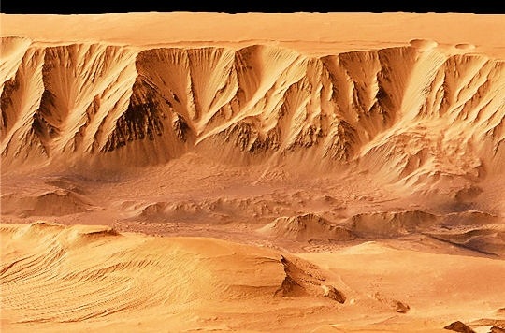
Paysage 1 : ……………………………………… Paysage 2 : ……………………………..
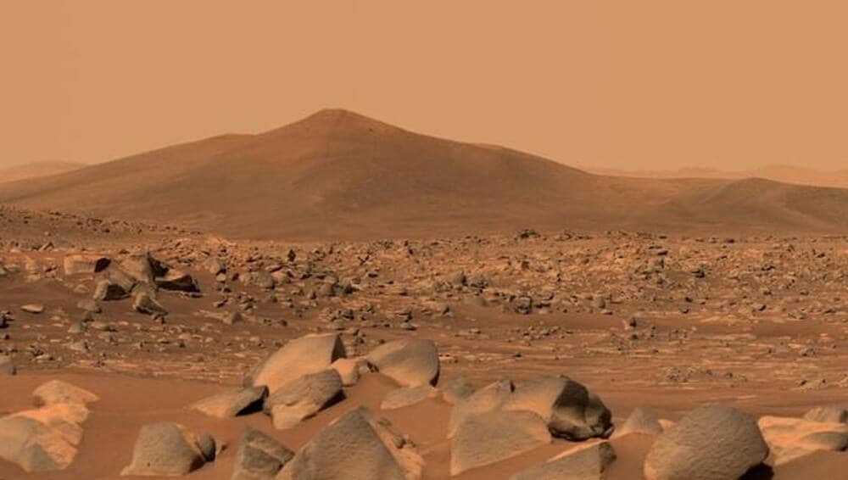
Aléa : …………………………………………………………….. Aléa : ………………………………………………………….
Risque …………………………………………………………. Risque d’ …………………………………………………………

Bilan 4 : Mars ressemble beaucoup à la Terre. En utilisant nos connaissances sur les paysages terrestres, il sera possible de bien choisir à quel endroit installer une base martienne.

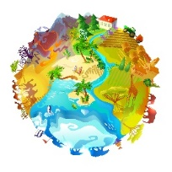
Mission 5 : Fiche Contrat
Connaissances évaluées :
- Connaître les différents éléments d’un paysage
Avant de réviser, coche les cases des connaissances et capacités que tu penses maîtriser. Puis relis ton cours et vérifie si tu le maîtrises aussi bien que tu ne le pensais !
- Savoir légender un paysage
- Connaître les caractères du calcaire et de la marne vis-à-vis de l’eau (résistance, perméabilité…)
- Savoir ce qu’est un risque et définir si un risque est fort ou faible
Capacités évaluées :
- C 3.5 b Interpréter un résultat pour en tirer une conclusion
- C 4.2 Exploiter un document constitué de divers supports : un tableau, un texte.
- C 4.3c Utiliser différents modes de représentation formalisés : dessin, croquis

